大数据技术之HBase

版本：V2.0

第1章 HBase简介

1.1 什么是HBase
HBase的原型是Google的BigTable论文，受到了该论文思想的启发，目前作为Hadoop的子项目来开发维护，用于支持结构化的数据存储。
官方网站：http://hbase.apache.org
-- 2006年Google发表BigTable白皮书
-- 2006年开始开发HBase
-- 2008年北京成功开奥运会，程序员默默地将HBase弄成了Hadoop的子项目
-- 2010年HBase成为Apache顶级项目
-- 现在很多公司二次开发出了很多发行版本，你也开始使用了。
HBase是一个高可靠性、高性能、面向列、可伸缩的分布式存储系统，利用HBASE技术可在廉价PC Server上搭建起大规模结构化存储集群。
HBase的目标是存储并处理大型的数据，更具体来说是仅需使用普通的硬件配置，就能够处理由成千上万的行和列所组成的大型数据。
HBase是Google Bigtable的开源实现，但是也有很多不同之处。比如：Google Bigtable利用GFS作为其文件存储系统，HBase利用Hadoop HDFS作为其文件存储系统；Google运行MAPREDUCE来处理Bigtable中的海量数据，HBase同样利用Hadoop MapReduce来处理HBase中的海量数据；Google Bigtable利用Chubby作为协同服务，HBase利用Zookeeper作为对应。

1.2 HBase特点
1）海量存储
Hbase适合存储PB级别的海量数据，在PB级别的数据以及采用廉价PC存储的情况下，能在几十到百毫秒内返回数据。这与Hbase的极易扩展性息息相关。正式因为Hbase良好的扩展性，才为海量数据的存储提供了便利。
2）列式存储
这里的列式存储其实说的是列族存储，Hbase是根据列族来存储数据的。列族下面可以有非常多的列，列族在创建表的时候就必须指定。
3）极易扩展
Hbase的扩展性主要体现在两个方面，一个是基于上层处理能力（RegionServer）的扩展，一个是基于存储的扩展（HDFS）。
通过横向添加RegionSever的机器，进行水平扩展，提升Hbase上层的处理能力，提升Hbsae服务更多Region的能力。
备注：RegionServer的作用是管理region、承接业务的访问，这个后面会详细的介绍通过横向添加Datanode的机器，进行存储层扩容，提升Hbase的数据存储能力和提升后端存储的读写能力。
4）高并发
由于目前大部分使用Hbase的架构，都是采用的廉价PC，因此单个IO的延迟其实并不小，一般在几十到上百ms之间。这里说的高并发，主要是在并发的情况下，Hbase的单个IO延迟下降并不多。能获得高并发、低延迟的服务。
5）稀疏
稀疏主要是针对Hbase列的灵活性，在列族中，你可以指定任意多的列，在列数据为空的情况下，是不会占用存储空间的。

1.3 HBase 数据模型
逻辑上，HBase 的数据模型同关系型数据库很类似，数据存储在一张表中，有行有列。
但从 HBase 的底层物理存储结构（K-V）来看，HBase 更像是一个 multi-dimensional map。
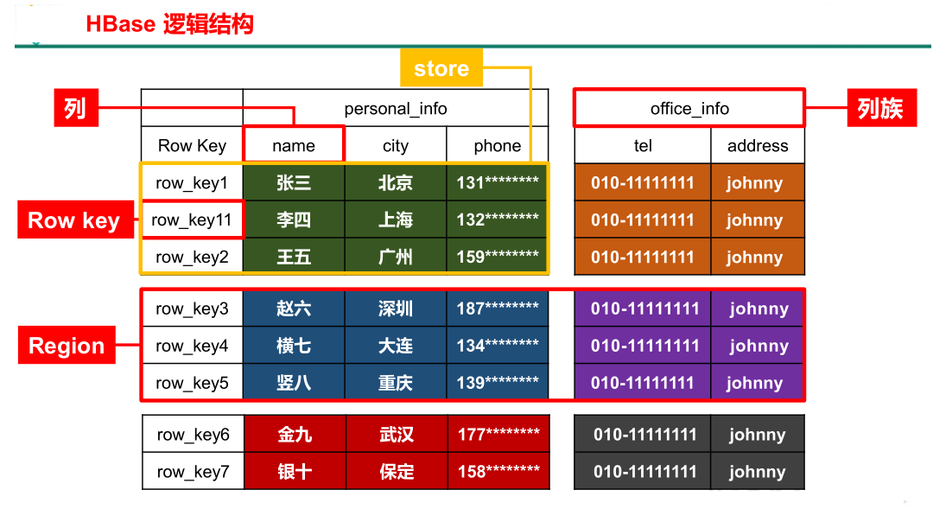

1.3.1 HBase 物理存储结构
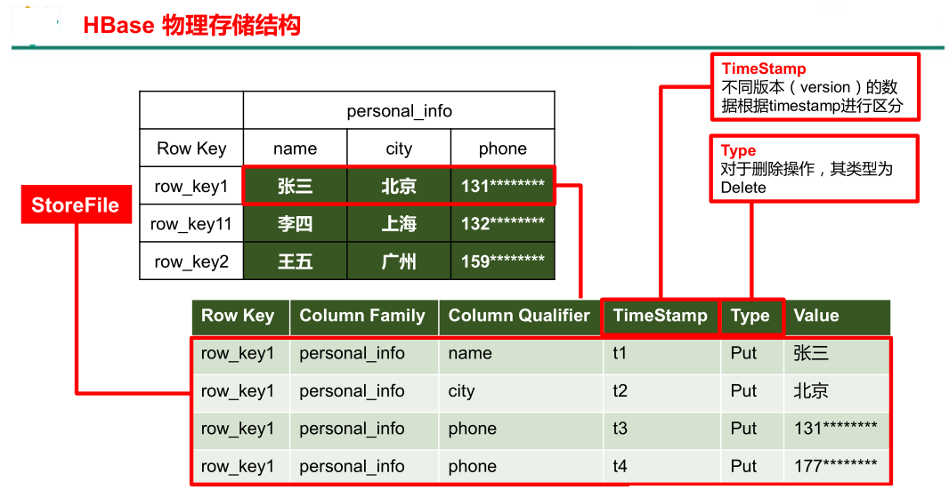

1.3.2 数据模型
1 ） Name Space
命名空间，类似于关系型数据库的 DatabBase 概念，每个命名空间下有多个表。HBase
有两个自带的命名空间，分别是 hbase 和 default，hbase 中存放的是 HBase 内置的表，
default 表是用户默认使用的命名空间。
2 ） Region
类似于关系型数据库的表概念。不同的是，HBase 定义表时只需要声明列族即可，不需
要声明具体的列。这意味着，往 HBase 写入数据时，字段可以动态、按需指定。因此，和关
系型数据库相比，HBase 能够轻松应对字段变更的场景。
3 ） Row
HBase 表中的每行数据都由一个 y RowKey 和多个 Column（列）组成，数据是按照 RowKey
的字典顺序存储的，并且查询数据时只能根据 RowKey 进行检索，所以 RowKey 的设计十分重
要。
4 ） Column
HBase 中的每个列都由 Column Family(列族)和 Column Qualifier（列限定符）进行限
定，例如 info：name，info：age。建表时，只需指明列族，而列限定符无需预先定义。
5 ） Time Stamp
用于标识数据的不同版本（version），每条数据写入时，如果不指定时间戳，系统会
自动为其加上该字段，其值为写入 HBase 的时间。
6 ） Cell
由{rowkey, column Family：column Qualifier, time Stamp} 唯一确定的单元。cell 中的数
据是没有类型的，全部是字节码形式存贮。

1.3 HBase架构
Hbase架构如图1所示：
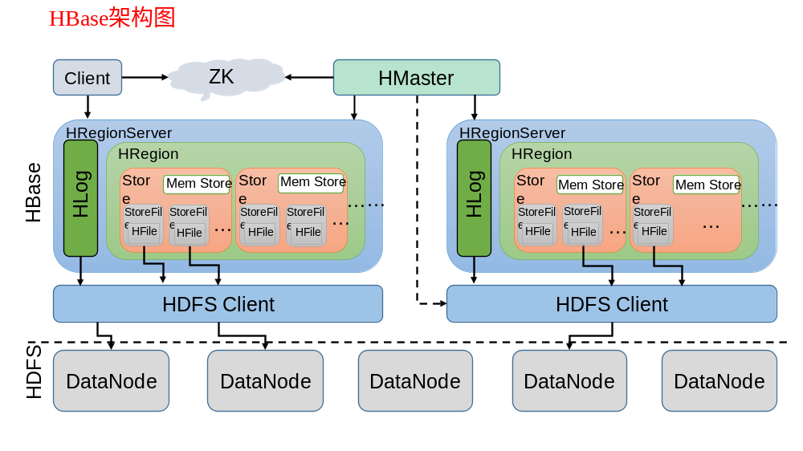
图1 HBase架构图
从图中可以看出Hbase是由Client、Zookeeper、Master、HRegionServer、HDFS等几个组件组成，下面来介绍一下几个组件的相关功能：
1）Client
Client包含了访问Hbase的接口，另外Client还维护了对应的cache来加速Hbase的访问，比如cache的.META.元数据的信息。
2）Zookeeper
HBase通过Zookeeper来做master的高可用、RegionServer的监控、元数据的入口以及集群配置的维护等工作。具体工作如下：
通过Zoopkeeper来保证集群中只有1个master在运行，如果master异常，会通过竞争机制产生新的master提供服务
通过Zoopkeeper来监控RegionServer的状态，当RegionSevrer有异常的时候，通过回调的形式通知Master RegionServer上下线的信息
通过Zoopkeeper存储元数据的统一入口地址
3）Hmaster
master节点的主要职责如下：
为RegionServer分配Region
维护整个集群的负载均衡
维护集群的元数据信息
发现失效的Region，并将失效的Region分配到正常的RegionServer上
当RegionSever失效的时候，协调对应Hlog的拆分
4）HregionServer
HregionServer直接对接用户的读写请求，是真正的“干活”的节点。它的功能概括如下：
管理master为其分配的Region
处理来自客户端的读写请求
负责和底层HDFS的交互，存储数据到HDFS
负责Region变大以后的拆分
负责Storefile的合并工作
5）HDFS
HDFS为Hbase提供最终的底层数据存储服务，同时为HBase提供高可用（Hlog存储在HDFS）的支持，具体功能概括如下：
提供元数据和表数据的底层分布式存储服务
数据多副本，保证的高可靠和高可用性

1.3 HBase中的角色

1.3.1 HMaster
功能
1．监控RegionServer
2．处理RegionServer故障转移
3．处理元数据的变更
4．处理region的分配或转移
5．在空闲时间进行数据的负载均衡
6．通过Zookeeper发布自己的位置给客户端

1.3.2 RegionServer
功能
1．负责存储HBase的实际数据
2．处理分配给它的Region
3．刷新缓存到HDFS
4．维护Hlog
5．执行压缩
6．负责处理Region分片

1.2.3 HBase架构进阶
1．Write-Ahead logs
HBase的修改记录，当对HBase读写数据的时候，数据不是直接写进磁盘，它会在内存中保留一段时间（时间以及数据量阈值可以设定）。但把数据保存在内存中可能有更高的概率引起数据丢失，为了解决这个问题，数据会先写在一个叫做Write-Ahead logfile的文件中，然后再写入内存中。所以在系统出现故障的时候，数据可以通过这个日志文件重建。
2．Region
Hbase表的分片，HBase表会根据RowKey值被切分成不同的region存储在RegionServer中，在一个RegionServer中可以有多个不同的region。
3．Store
HFile存储在Store中，一个Store对应HBase表中的一个列族。
4．StoreFile
保存实际数据的物理文件，StoreFile 以 HFile 的形式存储在 HDFS 上。每个 Store 会有
一个或多个 StoreFile（HFile），数据在每个 StoreFile 中都是有序的。
5. MemStore
写缓存，由于 HFile 中的数据要求是有序的，所以数据是先存储在 MemStore 中，排好
序后，等到达刷写时机才会刷写到 HFile，每次刷写都会形成一个新的 HFile。
6. WAL
由于数据要经 MemStore 排序后才能刷写到 HFile，但把数据保存在内存中会有很高的
概率导致数据丢失，为了解决这个问题，数据会先写在一个叫做 Write-Ahead logfile 的文件
中，然后再写入 MemStore 中。所以在系统出现故障的时候，数据可以通过这个日志文件重建。
7．HFile
这是在磁盘上保存原始数据的实际的物理文件，是实际的存储文件。StoreFile是以Hfile的形式存储在HDFS的。

第2章 HBase安装

2.1 Zookeeper正常部署
首先保证Zookeeper集群的正常部署，并启动之：
[johnny@hadoop102 zookeeper-3.4.10]$ bin/zkServer.sh start
[johnny@hadoop103 zookeeper-3.4.10]$ bin/zkServer.sh start
[johnny@hadoop104 zookeeper-3.4.10]$ bin/zkServer.sh start

2.2 Hadoop正常部署
Hadoop集群的正常部署并启动：
[johnny@hadoop102 hadoop-2.7.2]$ sbin/start-dfs.sh
[johnny@hadoop103 hadoop-2.7.2]$ sbin/start-yarn.sh

2.3 HBase的解压
解压HBase到指定目录：
[johnny@hadoop102 software]$ tar -zxvf hbase-1.3.1-bin.tar.gz -C /opt/module

2.4 HBase的配置文件
修改HBase对应的配置文件。
1）hbase-env.sh修改内容：
export JAVA_HOME=/opt/module/jdk1.8.0_144
export HBASE_MANAGES_ZK=false
2）hbase-site.xml修改内容：
<configuration>
<property>
<name>hbase.rootdir</name>
<value>hdfs://hadoop102:9000/hbase</value>
</property>

<property>
<name>hbase.cluster.distributed</name>
<value>true</value>
</property>

<!-- 0.98后的新变动，之前版本没有.port,默认端口为60000 -->
<property>
<name>hbase.master.port</name>
<value>16000</value>
</property>

<property>
<name>hbase.zookeeper.quorum</name>
<value>hadoop102:2181,hadoop103:2181,hadoop104:2181</value>
</property>

<property>
<name>hbase.zookeeper.property.dataDir</name>
<value>/opt/module/zookeeper-3.4.10/zkData</value>
</property>
</configuration>
3）regionservers：
hadoop102
hadoop103
hadoop104
4）软连接hadoop配置文件到hbase：
[johnny@hadoop102 module]$ ln -s /opt/module/hadoop-2.7.2/etc/hadoop/core-site.xml
/opt/module/hbase/conf/core-site.xml
[johnny@hadoop102 module]$ ln -s /opt/module/hadoop-2.7.2/etc/hadoop/hdfs-site.xml
/opt/module/hbase/conf/hdfs-site.xml

2.5 HBase远程发送到其他集群
[johnny@hadoop102 module]$ xsync hbase/

2.6 HBase服务的启动
1．启动方式1
[johnny@hadoop102 hbase]$ bin/hbase-daemon.sh start master
[johnny@hadoop102 hbase]$ bin/hbase-daemon.sh start regionserver
提示：如果集群之间的节点时间不同步，会导致regionserver无法启动，抛出ClockOutOfSyncException异常。
修复提示：
a、同步时间服务
请参看帮助文档：《大数据技术之Hadoop入门》
b、属性：hbase.master.maxclockskew设置更大的值
<property>
<name>hbase.master.maxclockskew</name>
<value>180000</value>
<description>Time difference of regionserver from master</description>
</property>
2．启动方式2
[johnny@hadoop102 hbase]$ bin/start-hbase.sh
对应的停止服务：
[johnny@hadoop102 hbase]$ bin/stop-hbase.sh

2.7 查看HBase页面
启动成功后，可以通过“host:port”的方式来访问HBase管理页面，例如：
http://hadoop102:16010

第3章 HBase Shell操作

3.1 基本操作
1．进入HBase客户端命令行
[johnny@hadoop102 hbase]$ bin/hbase shell
2．查看帮助命令
hbase(main):001:0> help
3．查看当前数据库中有哪些表
hbase(main):002:0> list

3.2 表的操作
1．创建表
hbase(main):002:0> create 'student','info'
2．插入数据到表
hbase(main):003:0> put 'student','1001','info:sex','male'
hbase(main):004:0> put 'student','1001','info:age','18'
hbase(main):005:0> put 'student','1002','info:name','Janna'
hbase(main):006:0> put 'student','1002','info:sex','female'
hbase(main):007:0> put 'student','1002','info:age','20'
3．扫描查看表数据
hbase(main):008:0> scan 'student'
hbase(main):009:0> scan 'student',{STARTROW => '1001', STOPROW => '1001'}
hbase(main):010:0> scan 'student',{STARTROW => '1001'}
4．查看表结构
hbase(main):011:0> describe ‘student’
5．更新指定字段的数据
hbase(main):012:0> put 'student','1001','info:name','Nick'
hbase(main):013:0> put 'student','1001','info:age','100'
6．查看“指定行”或“指定列族:列”的数据
hbase(main):014:0> get 'student','1001'
hbase(main):015:0> get 'student','1001','info:name'
7．统计表数据行数
hbase(main):021:0> count 'student'
8．删除数据
删除某rowkey的全部数据：
hbase(main):016:0> deleteall 'student','1001'
删除某rowkey的某一列数据：
hbase(main):017:0> delete 'student','1002','info:sex'
9．清空表数据
hbase(main):018:0> truncate 'student'
提示：清空表的操作顺序为先disable，然后再truncate。
10．删除表
首先需要先让该表为disable状态：
hbase(main):019:0> disable 'student'
然后才能drop这个表：
hbase(main):020:0> drop 'student'
提示：如果直接drop表，会报错：ERROR: Table student is enabled. Disable it first.
11．变更表信息
将info列族中的数据存放3个版本：
hbase(main):022:0> alter 'student',{NAME=>'info',VERSIONS=>3}
hbase(main):022:0> get 'student','1001',{COLUMN=>'info:name',VERSIONS=>3}

第4章 HBase数据结构

4.1 RowKey
与nosql数据库们一样,RowKey是用来检索记录的主键。访问HBASE table中的行，只有三种方式：
1.通过单个RowKey访问
2.通过RowKey的range（正则）
3.全表扫描
RowKey行键 (RowKey)可以是任意字符串(最大长度是64KB，实际应用中长度一般为 10-100bytes)，在HBASE内部，RowKey保存为字节数组。存储时，数据按照RowKey的字典序(byte order)排序存储。设计RowKey时，要充分排序存储这个特性，将经常一起读取的行存储放到一起。(位置相关性)

4.2 Column Family
列族：HBASE表中的每个列，都归属于某个列族。列族是表的schema的一部 分(而列不是)，必须在使用表之前定义。列名都以列族作为前缀。例如 courses:history，courses:math都属于courses 这个列族。

4.3 Cell
由{rowkey, column Family:columu, version} 唯一确定的单元。cell中的数据是没有类型的，全部是字节码形式存贮。
关键字：无类型、字节码

4.4 Time Stamp
HBASE 中通过rowkey和columns确定的为一个存贮单元称为cell。每个 cell都保存 着同一份数据的多个版本。版本通过时间戳来索引。时间戳的类型是 64位整型。时间戳可以由HBASE(在数据写入时自动 )赋值，此时时间戳是精确到毫秒 的当前系统时间。时间戳也可以由客户显式赋值。如果应用程序要避免数据版 本冲突，就必须自己生成具有唯一性的时间戳。每个 cell中，不同版本的数据按照时间倒序排序，即最新的数据排在最前面。
为了避免数据存在过多版本造成的的管理 (包括存贮和索引)负担，HBASE提供 了两种数据版本回收方式。一是保存数据的最后n个版本，二是保存最近一段 时间内的版本（比如最近七天）。用户可以针对每个列族进行设置。

4.5 命名空间
命名空间的结构:
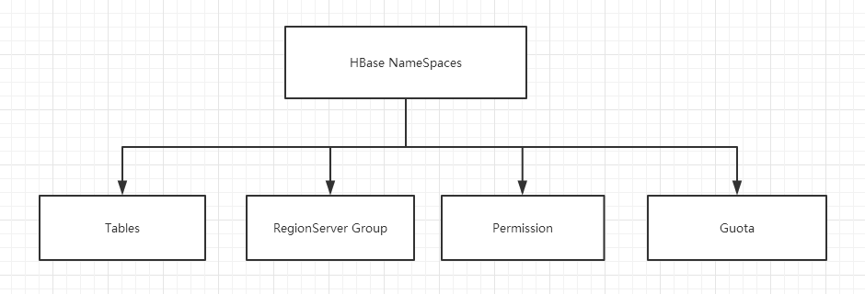
1) Table：表，所有的表都是命名空间的成员，即表必属于某个命名空间，如果没有指定，则在default默认的命名空间中。
2) RegionServer group：一个命名空间包含了默认的RegionServer Group。
3) Permission：权限，命名空间能够让我们来定义访问控制列表ACL（Access Control List）。例如，创建表，读取表，删除，更新等等操作。
4) Quota：限额，可以强制一个命名空间可包含的region的数量。

第5章 HBase原理

5.1 读流程
HBase读数据流程如图3所示
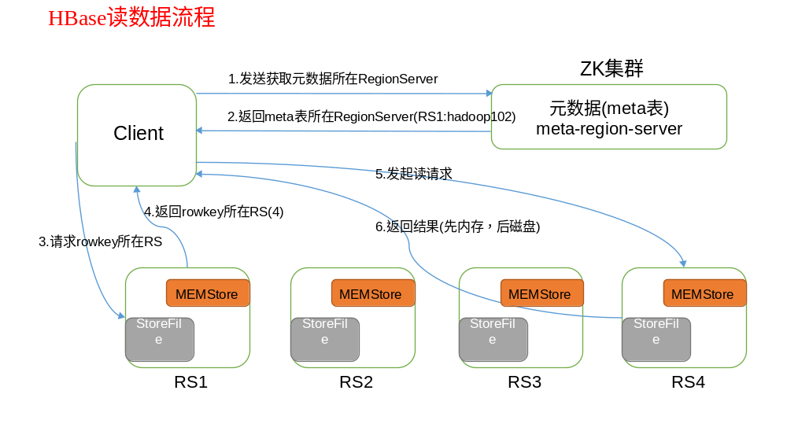
图3所示 HBase读数据流程
1）Client先访问zookeeper，从meta表读取region的位置，然后读取meta表中的数据。meta中又存储了用户表的region信息；
2）根据namespace、表名和rowkey在meta表中找到对应的region信息；
3）找到这个region对应的regionserver；
4）查找对应的region；
5）先从MemStore找数据，如果没有，再到BlockCache里面读；
6）BlockCache还没有，再到StoreFile上读(为了读取的效率)；
7）如果是从StoreFile里面读取的数据，不是直接返回给客户端，而是先写入BlockCache，再返回给客户端。

5.2 写流程
Hbase写流程如图2所示
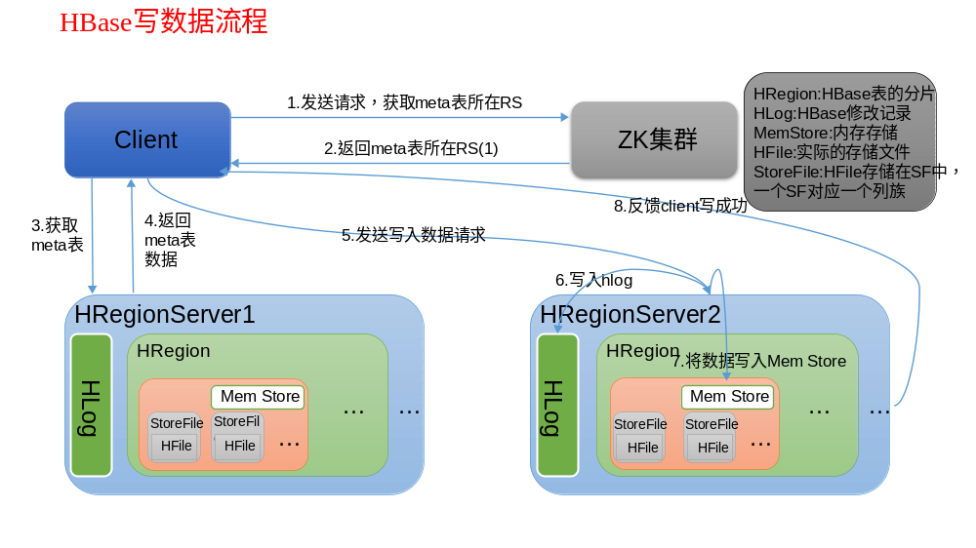
图2 HBase写数据流程
1）Client向HregionServer发送写请求；
2）HregionServer将数据写到HLog（write ahead log）。为了数据的持久化和恢复；
3）HregionServer将数据写到内存（MemStore）；
4）反馈Client写成功。

5.3 数据Flush过程
1）当MemStore数据达到阈值（默认是128M，老版本是64M），将数据刷到硬盘，将内存中的数据删除，同时删除HLog中的历史数据；
2）并将数据存储到HDFS中；
3）在HLog中做标记点。

5.4 数据合并过程
1）当数据块达到4块，Hmaster触发合并操作，Region将数据块加载到本地，进行合并；
2）当合并的数据超过256M，进行拆分，将拆分后的Region分配给不同的HregionServer管理；
3）当HregionServer宕机后，将HregionServer上的hlog拆分，然后分配给不同的HregionServer加载，修改.META.；
4）注意：HLog会同步到HDFS。

第6章 HBase API操作

6.1 环境准备
新建项目后在pom.xml中添加依赖：
<dependency>
<groupId>org.apache.hbase</groupId>
<artifactId>hbase-server</artifactId>
<version>1.3.1</version>
</dependency>

<dependency>
<groupId>org.apache.hbase</groupId>
<artifactId>hbase-client</artifactId>
<version>1.3.1</version>
</dependency>

<dependency>
<groupId>jdk.tools</groupId>
<artifactId>jdk.tools</artifactId>
<version>1.8</version>
<scope>system</scope>
<systemPath>${JAVA_HOME}/lib/tools.jar</systemPath>
</dependency>

6.2 HBaseAPI

6.2.1 获取Configuration对象
public static Configuration conf;
static{
//使用HBaseConfiguration的单例方法实例化
conf = HBaseConfiguration.create();
conf.set("hbase.zookeeper.quorum", "192.168.9.102");
conf.set("hbase.zookeeper.property.clientPort", "2181");
}

6.2.2 判断表是否存在
public static boolean isTableExist(String tableName) throws MasterNotRunningException,
ZooKeeperConnectionException, IOException{
//在HBase中管理、访问表需要先创建HBaseAdmin对象
//Connection connection = ConnectionFactory.createConnection(conf);
//HBaseAdmin admin = (HBaseAdmin) connection.getAdmin();
HBaseAdmin admin = new HBaseAdmin(conf);
return admin.tableExists(tableName);
}

6.2.3 创建表
public static void createTable(String tableName, String... columnFamily) throws
MasterNotRunningException, ZooKeeperConnectionException, IOException{
HBaseAdmin admin = new HBaseAdmin(conf);
//判断表是否存在
if(isTableExist(tableName)){
System.out.println("表" + tableName + "已存在");
//System.exit(0);
}else{
//创建表属性对象,表名需要转字节
HTableDescriptor descriptor = new HTableDescriptor(TableName.valueOf(tableName));
//创建多个列族
for(String cf : columnFamily){
descriptor.addFamily(new HColumnDescriptor(cf));
}
//根据对表的配置，创建表
admin.createTable(descriptor);
System.out.println("表" + tableName + "创建成功！");
}
}

6.2.4 删除表
public static void dropTable(String tableName) throws MasterNotRunningException,
ZooKeeperConnectionException, IOException{
HBaseAdmin admin = new HBaseAdmin(conf);
if(isTableExist(tableName)){
admin.disableTable(tableName);
admin.deleteTable(tableName);
System.out.println("表" + tableName + "删除成功！");
}else{
System.out.println("表" + tableName + "不存在！");
}
}

6.2.5 向表中插入数据
public static void addRowData(String tableName, String rowKey, String columnFamily, String
column, String value) throws IOException{
//创建HTable对象
HTable hTable = new HTable(conf, tableName);
//向表中插入数据
Put put = new Put(Bytes.toBytes(rowKey));
//向Put对象中组装数据
put.add(Bytes.toBytes(columnFamily), Bytes.toBytes(column), Bytes.toBytes(value));
hTable.put(put);
hTable.close();
System.out.println("插入数据成功");
}

6.2.6 删除多行数据
public static void deleteMultiRow(String tableName, String... rows) throws IOException{
HTable hTable = new HTable(conf, tableName);
List<Delete> deleteList = new ArrayList<Delete>();
for(String row : rows){
Delete delete = new Delete(Bytes.toBytes(row));
deleteList.add(delete);
}
hTable.delete(deleteList);
hTable.close();
}

6.2.7 获取所有数据
public static void getAllRows(String tableName) throws IOException{
HTable hTable = new HTable(conf, tableName);
//得到用于扫描region的对象
Scan scan = new Scan();
//使用HTable得到resultcanner实现类的对象
ResultScanner resultScanner = hTable.getScanner(scan);
for(Result result : resultScanner){
Cell[] cells = result.rawCells();
for(Cell cell : cells){
//得到rowkey
System.out.println("行键:" + Bytes.toString(CellUtil.cloneRow(cell)));
//得到列族
System.out.println("列族" + Bytes.toString(CellUtil.cloneFamily(cell)));
System.out.println("列:" + Bytes.toString(CellUtil.cloneQualifier(cell)));
System.out.println("值:" + Bytes.toString(CellUtil.cloneValue(cell)));
}
}
}

6.2.8 获取某一行数据
public static void getRow(String tableName, String rowKey) throws IOException{
HTable table = new HTable(conf, tableName);
Get get = new Get(Bytes.toBytes(rowKey));
//get.setMaxVersions();显示所有版本
//get.setTimeStamp();显示指定时间戳的版本
Result result = table.get(get);
for(Cell cell : result.rawCells()){
System.out.println("行键:" + Bytes.toString(result.getRow()));
System.out.println("列族" + Bytes.toString(CellUtil.cloneFamily(cell)));
System.out.println("列:" + Bytes.toString(CellUtil.cloneQualifier(cell)));
System.out.println("值:" + Bytes.toString(CellUtil.cloneValue(cell)));
System.out.println("时间戳:" + cell.getTimestamp());
}
}

6.2.9 获取某一行指定“列族:列”的数据
public static void getRowQualifier(String tableName, String rowKey, String family, String
qualifier) throws IOException{
HTable table = new HTable(conf, tableName);
Get get = new Get(Bytes.toBytes(rowKey));
get.addColumn(Bytes.toBytes(family), Bytes.toBytes(qualifier));
Result result = table.get(get);
for(Cell cell : result.rawCells()){
System.out.println("行键:" + Bytes.toString(result.getRow()));
System.out.println("列族" + Bytes.toString(CellUtil.cloneFamily(cell)));
System.out.println("列:" + Bytes.toString(CellUtil.cloneQualifier(cell)));
System.out.println("值:" + Bytes.toString(CellUtil.cloneValue(cell)));
}
}

6.3 MapReduce
通过HBase的相关JavaAPI，我们可以实现伴随HBase操作的MapReduce过程，比如使用MapReduce将数据从本地文件系统导入到HBase的表中，比如我们从HBase中读取一些原始数据后使用MapReduce做数据分析。

6.3.1 官方HBase-MapReduce
1．查看HBase的MapReduce任务的执行
$ bin/hbase mapredcp
2．环境变量的导入
（1）执行环境变量的导入（临时生效，在命令行执行下述操作）
$ export HBASE_HOME=/opt/module/hbase-1.3.1
$ export HADOOP_HOME=/opt/module/hadoop-2.7.2
$ export HADOOP_CLASSPATH=`${HBASE_HOME}/bin/hbase mapredcp`

（2）永久生效：在/etc/profile配置
export HBASE_HOME=/opt/module/hbase-1.3.1
export HADOOP_HOME=/opt/module/hadoop-2.7.2
并在hadoop-env.sh中配置：（注意：在for循环之后配）
export HADOOP_CLASSPATH=$HADOOP_CLASSPATH:/opt/module/hbase/lib/*
3．运行官方的MapReduce任务
-- 案例一：统计Student表中有多少行数据
$ /opt/module/hadoop-2.7.2/bin/yarn jar lib/hbase-server-1.3.1.jar rowcounter student

-- 案例二：使用MapReduce将本地数据导入到HBase
1）在本地创建一个tsv格式的文件：fruit.tsv
1001 Apple Red
1002 Pear Yellow
1003 Pineapple Yellow

2）创建HBase表
hbase(main):001:0> create 'fruit','info'

3）在HDFS中创建input_fruit文件夹并上传fruit.tsv文件
$ /opt/module/hadoop-2.7.2/bin/hdfs dfs -mkdir /input_fruit/
$ /opt/module/hadoop-2.7.2/bin/hdfs dfs -put fruit.tsv /input_fruit/

- 执行MapReduce到HBase的fruit表中
$ /opt/module/hadoop-2.7.2/bin/yarn jar lib/hbase-server-1.3.1.jar importtsv \
-Dimporttsv.columns=HBASE_ROW_KEY,info:name,info:color fruit \
hdfs://hadoop102:9000/input_fruit

- 使用scan命令查看导入后的结果
hbase(main):001:0> scan ‘fruit’

6.3.2 自定义HBase-MapReduce1
目标：将fruit表中的一部分数据，通过MR迁入到fruit_mr表中。
分步实现：
1．构建ReadFruitMapper类，用于读取fruit表中的数据
package com.johnny;

import java.io.IOException;
import org.apache.hadoop.hbase.Cell;
import org.apache.hadoop.hbase.CellUtil;
import org.apache.hadoop.hbase.client.Put;
import org.apache.hadoop.hbase.client.Result;
import org.apache.hadoop.hbase.io.ImmutableBytesWritable;
import org.apache.hadoop.hbase.mapreduce.TableMapper;
import org.apache.hadoop.hbase.util.Bytes;

public class ReadFruitMapper extends TableMapper<ImmutableBytesWritable, Put> {

@Override
protected void map(ImmutableBytesWritable key, Result value, Context context)
throws IOException, InterruptedException {
//将fruit的name和color提取出来，相当于将每一行数据读取出来放入到Put对象中。
Put put = new Put(key.get());
//遍历添加column行
for(Cell cell: value.rawCells()){
//添加/克隆列族:info
if("info".equals(Bytes.toString(CellUtil.cloneFamily(cell)))){
//添加/克隆列：name
if("name".equals(Bytes.toString(CellUtil.cloneQualifier(cell)))){
//将该列cell加入到put对象中
put.add(cell);
//添加/克隆列:color
}else if("color".equals(Bytes.toString(CellUtil.cloneQualifier(cell)))){
//向该列cell加入到put对象中
put.add(cell);
}
}
}
//将从fruit读取到的每行数据写入到context中作为map的输出
context.write(key, put);
}
}
2． 构建WriteFruitMRReducer类，用于将读取到的fruit表中的数据写入到fruit_mr表中
package com.johnny.hbase_mr;

import java.io.IOException;
import org.apache.hadoop.hbase.client.Put;
import org.apache.hadoop.hbase.io.ImmutableBytesWritable;
import org.apache.hadoop.hbase.mapreduce.TableReducer;
import org.apache.hadoop.io.NullWritable;

public class WriteFruitMRReducer extends TableReducer<ImmutableBytesWritable, Put, NullWritable> {
@Override
protected void reduce(ImmutableBytesWritable key, Iterable<Put> values, Context context)
throws IOException, InterruptedException {
//读出来的每一行数据写入到fruit_mr表中
for(Put put: values){
context.write(NullWritable.get(), put);
}
}
}
3．构建Fruit2FruitMRRunner extends Configured implements Tool用于组装运行Job任务
//组装Job
public int run(String[] args) throws Exception {
//得到Configuration
Configuration conf = this.getConf();
//创建Job任务
Job job = Job.getInstance(conf, this.getClass().getSimpleName());
job.setJarByClass(Fruit2FruitMRRunner.class);

//配置Job
Scan scan = new Scan();
scan.setCacheBlocks(false);
scan.setCaching(500);

//设置Mapper，注意导入的是mapreduce包下的，不是mapred包下的，后者是老版本
TableMapReduceUtil.initTableMapperJob(
"fruit", //数据源的表名
scan, //scan扫描控制器
ReadFruitMapper.class,//设置Mapper类
ImmutableBytesWritable.class,//设置Mapper输出key类型
Put.class,//设置Mapper输出value值类型
job//设置给哪个JOB
);
//设置Reducer
TableMapReduceUtil.initTableReducerJob("fruit_mr", WriteFruitMRReducer.class, job);
//设置Reduce数量，最少1个
job.setNumReduceTasks(1);

boolean isSuccess = job.waitForCompletion(true);
if(!isSuccess){
throw new IOException("Job running with error");
}
return isSuccess ? 0 : 1;
}
4．主函数中调用运行该Job任务
public static void main( String[] args ) throws Exception{
Configuration conf = HBaseConfiguration.create();
int status = ToolRunner.run(conf, new Fruit2FruitMRRunner(), args);
System.exit(status);
}
5．打包运行任务
$ /opt/module/hadoop-2.7.2/bin/yarn jar ~/softwares/jars/hbase-0.0.1-SNAPSHOT.jar
com.z.hbase.mr1.Fruit2FruitMRRunner
提示：运行任务前，如果待数据导入的表不存在，则需要提前创建。
提示：maven打包命令：-P local clean package或-P dev clean package install（将第三方jar包一同打包，需要插件：maven-shade-plugin）

6.3.3 自定义HBase-MapReduce2
目标：实现将HDFS中的数据写入到HBase表中。
分步实现：
1．构建ReadFruitFromHDFSMapper于读取HDFS中的文件数据
package com.johnny;

import java.io.IOException;

import org.apache.hadoop.hbase.client.Put;
import org.apache.hadoop.hbase.io.ImmutableBytesWritable;
import org.apache.hadoop.hbase.util.Bytes;
import org.apache.hadoop.io.LongWritable;
import org.apache.hadoop.io.Text;
import org.apache.hadoop.mapreduce.Mapper;

public class ReadFruitFromHDFSMapper extends Mapper<LongWritable, Text, ImmutableBytesWritable, Put> {
@Override
protected void map(LongWritable key, Text value, Context context) throws IOException, InterruptedException {
//从HDFS中读取的数据
String lineValue = value.toString();
//读取出来的每行数据使用\t进行分割，存于String数组
String[] values = lineValue.split("\t");

//根据数据中值的含义取值
String rowKey = values[0];
String name = values[1];
String color = values[2];

//初始化rowKey
ImmutableBytesWritable rowKeyWritable = new ImmutableBytesWritable(Bytes.toBytes(rowKey));

//初始化put对象
Put put = new Put(Bytes.toBytes(rowKey));

//参数分别:列族、列、值
put.add(Bytes.toBytes("info"), Bytes.toBytes("name"), Bytes.toBytes(name));
put.add(Bytes.toBytes("info"), Bytes.toBytes("color"), Bytes.toBytes(color));

context.write(rowKeyWritable, put);
}
}
2．构建WriteFruitMRFromTxtReducer类
package com.z.hbase.mr2;

import java.io.IOException;
import org.apache.hadoop.hbase.client.Put;
import org.apache.hadoop.hbase.io.ImmutableBytesWritable;
import org.apache.hadoop.hbase.mapreduce.TableReducer;
import org.apache.hadoop.io.NullWritable;

public class WriteFruitMRFromTxtReducer extends TableReducer<ImmutableBytesWritable, Put, NullWritable> {
@Override
protected void reduce(ImmutableBytesWritable key, Iterable<Put> values, Context context) throws IOException, InterruptedException {
//读出来的每一行数据写入到fruit_hdfs表中
for(Put put: values){
context.write(NullWritable.get(), put);
}
}
}
3．创建Txt2FruitRunner组装Job
public int run(String[] args) throws Exception {
//得到Configuration
Configuration conf = this.getConf();

//创建Job任务
Job job = Job.getInstance(conf, this.getClass().getSimpleName());
job.setJarByClass(Txt2FruitRunner.class);
Path inPath = new Path("hdfs://hadoop102:9000/input_fruit/fruit.tsv");
FileInputFormat.addInputPath(job, inPath);

//设置Mapper
job.setMapperClass(ReadFruitFromHDFSMapper.class);
job.setMapOutputKeyClass(ImmutableBytesWritable.class);
job.setMapOutputValueClass(Put.class);

//设置Reducer
TableMapReduceUtil.initTableReducerJob("fruit_mr", WriteFruitMRFromTxtReducer.class, job);

//设置Reduce数量，最少1个
job.setNumReduceTasks(1);

boolean isSuccess = job.waitForCompletion(true);
if(!isSuccess){
throw new IOException("Job running with error");
}

return isSuccess ? 0 : 1;
}
4．调用执行Job
public static void main(String[] args) throws Exception {
Configuration conf = HBaseConfiguration.create();
int status = ToolRunner.run(conf, new Txt2FruitRunner(), args);
System.exit(status);
}
5．打包运行
$ /opt/module/hadoop-2.7.2/bin/yarn jar hbase-0.0.1-SNAPSHOT.jar com.johnny.hbase.mr2.Txt2FruitRunner
提示：运行任务前，如果待数据导入的表不存在，则需要提前创建之。
提示：maven打包命令：-P local clean package或-P dev clean package install（将第三方jar包一同打包，需要插件：maven-shade-plugin）

6.4 与Hive的集成

6.4.1 HBase与Hive的对比
1．Hive
(1) 数据仓库
Hive的本质其实就相当于将HDFS中已经存储的文件在Mysql中做了一个双射关系，以方便使用HQL去管理查询。
(2) 用于数据分析、清洗
Hive适用于离线的数据分析和清洗，延迟较高。
(3) 基于HDFS、MapReduce
Hive存储的数据依旧在DataNode上，编写的HQL语句终将是转换为MapReduce代码执行。
2．HBase
(1) 数据库
是一种面向列存储的非关系型数据库。
(2) 用于存储结构化和非结构化的数据
适用于单表非关系型数据的存储，不适合做关联查询，类似JOIN等操作。
(3) 基于HDFS
数据持久化存储的体现形式是Hfile，存放于DataNode中，被ResionServer以region的形式进行管理。
(4) 延迟较低，接入在线业务使用
面对大量的企业数据，HBase可以直线单表大量数据的存储，同时提供了高效的数据访问速度。

6.4.2 HBase与Hive集成使用
尖叫提示：HBase与Hive的集成在最新的两个版本中无法兼容。所以，我们只能含着泪勇敢的重新编译：hive-hbase-handler-1.2.2.jar！！好气！！
环境准备
因为我们后续可能会在操作Hive的同时对HBase也会产生影响，所以Hive需要持有操作HBase的Jar，那么接下来拷贝Hive所依赖的Jar包（或者使用软连接的形式）。
export HBASE_HOME=/opt/module/hbase
export HIVE_HOME=/opt/module/hive

ln -s $HBASE_HOME/lib/hbase-common-1.3.1.jar $HIVE_HOME/lib/hbase-common-1.3.1.jar
ln -s $HBASE_HOME/lib/hbase-server-1.3.1.jar $HIVE_HOME/lib/hbase-server-1.3.1.jar
ln -s $HBASE_HOME/lib/hbase-client-1.3.1.jar $HIVE_HOME/lib/hbase-client-1.3.1.jar
ln -s $HBASE_HOME/lib/hbase-protocol-1.3.1.jar $HIVE_HOME/lib/hbase-protocol-1.3.1.jar
ln -s $HBASE_HOME/lib/hbase-it-1.3.1.jar $HIVE_HOME/lib/hbase-it-1.3.1.jar
ln -s $HBASE_HOME/lib/htrace-core-3.1.0-incubating.jar $HIVE_HOME/lib/htrace-core-3.1.0-incubating.jar
ln -s $HBASE_HOME/lib/hbase-hadoop2-compat-1.3.1.jar $HIVE_HOME/lib/hbase-hadoop2-compat-1.3.1.jar
ln -s $HBASE_HOME/lib/hbase-hadoop-compat-1.3.1.jar $HIVE_HOME/lib/hbase-hadoop-compat-1.3.1.jar
同时在hive-site.xml中修改zookeeper的属性，如下：
<property>
<name>hive.zookeeper.quorum</name>
<value>hadoop102,hadoop103,hadoop104</value>
<description>The list of ZooKeeper servers to talk to. This is only needed for read/write locks.</description>
</property>
<property>
<name>hive.zookeeper.client.port</name>
<value>2181</value>
<description>The port of ZooKeeper servers to talk to. This is only needed for read/write locks.</description>
</property>
1．案例一
目标：建立Hive表，关联HBase表，插入数据到Hive表的同时能够影响HBase表。
分步实现：
(1) 在Hive中创建表同时关联HBase
CREATE TABLE hive_hbase_emp_table(
empno int,
ename string,
job string,
mgr int,
hiredate string,
sal double,
comm double,
deptno int)
STORED BY 'org.apache.hadoop.hive.hbase.HBaseStorageHandler'
WITH SERDEPROPERTIES ("hbase.columns.mapping" = ":key,info:ename,info:job,info:mgr,info:hiredate,info:sal,info:comm,info:deptno")
TBLPROPERTIES ("hbase.table.name" = "hbase_emp_table");
提示：完成之后，可以分别进入Hive和HBase查看，都生成了对应的表
(2) 在Hive中创建临时中间表，用于load文件中的数据
提示：不能将数据直接load进Hive所关联HBase的那张表中
CREATE TABLE emp(
empno int,
ename string,
job string,
mgr int,
hiredate string,
sal double,
comm double,
deptno int)
row format delimited fields terminated by '\t';
(3) 向Hive中间表中load数据
hive> load data local inpath '/home/admin/softwares/data/emp.txt' into table emp;
(4) 通过insert命令将中间表中的数据导入到Hive关联HBase的那张表中
hive> insert into table hive_hbase_emp_table select * from emp;
(5) 查看Hive以及关联的HBase表中是否已经成功的同步插入了数据
Hive：
hive> select * from hive_hbase_emp_table;
HBase：
hbase> scan ‘hbase_emp_table’
2．案例二
目标：在HBase中已经存储了某一张表hbase_emp_table，然后在Hive中创建一个外部表来关联HBase中的hbase_emp_table这张表，使之可以借助Hive来分析HBase这张表中的数据。
注：该案例2紧跟案例1的脚步，所以完成此案例前，请先完成案例1。
分步实现：
(1) 在Hive中创建外部表
CREATE EXTERNAL TABLE relevance_hbase_emp(
empno int,
ename string,
job string,
mgr int,
hiredate string,
sal double,
comm double,
deptno int)
STORED BY
'org.apache.hadoop.hive.hbase.HBaseStorageHandler'
WITH SERDEPROPERTIES ("hbase.columns.mapping" =
":key,info:ename,info:job,info:mgr,info:hiredate,info:sal,info:comm,info:deptno")
TBLPROPERTIES ("hbase.table.name" = "hbase_emp_table");
(2) 关联后就可以使用Hive函数进行一些分析操作了
hive (default)> select * from relevance_hbase_emp;

第7章 HBase优化

7.1 高可用
在HBase中Hmaster负责监控RegionServer的生命周期，均衡RegionServer的负载，如果Hmaster挂掉了，那么整个HBase集群将陷入不健康的状态，并且此时的工作状态并不会维持太久。所以HBase支持对Hmaster的高可用配置。
1．关闭HBase集群（如果没有开启则跳过此步）
[johnny@hadoop102 hbase]$ bin/stop-hbase.sh
2．在conf目录下创建backup-masters文件
[johnny@hadoop102 hbase]$ touch conf/backup-masters
3．在backup-masters文件中配置高可用HMaster节点
[johnny@hadoop102 hbase]$ echo hadoop103 > conf/backup-masters
4．将整个conf目录scp到其他节点
[johnny@hadoop102 hbase]$ scp -r conf/ hadoop103:/opt/module/hbase/
[johnny@hadoop102 hbase]$ scp -r conf/ hadoop104:/opt/module/hbase/
5．打开页面测试查看
http://hadooo102:16010

7.2 预分区
每一个region维护着startRow与endRowKey，如果加入的数据符合某个region维护的rowKey范围，则该数据交给这个region维护。那么依照这个原则，我们可以将数据所要投放的分区提前大致的规划好，以提高HBase性能。
1．手动设定预分区
hbase> create 'staff1','info','partition1',SPLITS => ['1000','2000','3000','4000']
2．生成16进制序列预分区
create 'staff2','info','partition2',{NUMREGIONS => 15, SPLITALGO => 'HexStringSplit'}
3．按照文件中设置的规则预分区
创建splits.txt文件内容如下：
aaaa
bbbb
cccc
dddd
然后执行：
create 'staff3','partition3',SPLITS_FILE => 'splits.txt'
4．使用JavaAPI创建预分区
//自定义算法，产生一系列Hash散列值存储在二维数组中
byte[][] splitKeys = 某个散列值函数
//创建HBaseAdmin实例
HBaseAdmin hAdmin = new HBaseAdmin(HBaseConfiguration.create());
//创建HTableDescriptor实例
HTableDescriptor tableDesc = new HTableDescriptor(tableName);
//通过HTableDescriptor实例和散列值二维数组创建带有预分区的HBase表
hAdmin.createTable(tableDesc, splitKeys);

7.3 RowKey设计
一条数据的唯一标识就是rowkey，那么这条数据存储于哪个分区，取决于rowkey处于哪个一个预分区的区间内，设计rowkey的主要目的 ，就是让数据均匀的分布于所有的region中，在一定程度上防止数据倾斜。接下来我们就谈一谈rowkey常用的设计方案。
1．生成随机数、hash、散列值
比如：
原本rowKey为1001的，SHA1后变成：dd01903921ea24941c26a48f2cec24e0bb0e8cc7
原本rowKey为3001的，SHA1后变成：49042c54de64a1e9bf0b33e00245660ef92dc7bd
原本rowKey为5001的，SHA1后变成：7b61dec07e02c188790670af43e717f0f46e8913
在做此操作之前，一般我们会选择从数据集中抽取样本，来决定什么样的rowKey来Hash后作为每个分区的临界值。
2．字符串反转
20170524000001转成10000042507102
20170524000002转成20000042507102
这样也可以在一定程度上散列逐步put进来的数据。
3．字符串拼接
20170524000001_a12e
20170524000001_93i7

7.4 内存优化
HBase操作过程中需要大量的内存开销，毕竟Table是可以缓存在内存中的，一般会分配整个可用内存的70%给HBase的Java堆。但是不建议分配非常大的堆内存，因为GC过程持续太久会导致RegionServer处于长期不可用状态，一般16~48G内存就可以了，如果因为框架占用内存过高导致系统内存不足，框架一样会被系统服务拖死。

7.5 基础优化
1．允许在HDFS的文件中追加内容
hdfs-site.xml、hbase-site.xml
属性：dfs.support.append
解释：开启HDFS追加同步，可以优秀的配合HBase的数据同步和持久化。默认值为true。
2．优化DataNode允许的最大文件打开数
hdfs-site.xml
属性：dfs.datanode.max.transfer.threads
解释：HBase一般都会同一时间操作大量的文件，根据集群的数量和规模以及数据动作，设置为4096或者更高。默认值：4096
3．优化延迟高的数据操作的等待时间
hdfs-site.xml
属性：dfs.image.transfer.timeout
解释：如果对于某一次数据操作来讲，延迟非常高，socket需要等待更长的时间，建议把该值设置为更大的值（默认60000毫秒），以确保socket不会被timeout掉。
4．优化数据的写入效率
mapred-site.xml
属性：
mapreduce.map.output.compress
mapreduce.map.output.compress.codec
解释：开启这两个数据可以大大提高文件的写入效率，减少写入时间。第一个属性值修改为true，第二个属性值修改为：org.apache.hadoop.io.compress.GzipCodec或者其他压缩方式。
5．设置RPC监听数量
hbase-site.xml
属性：hbase.regionserver.handler.count
解释：默认值为30，用于指定RPC监听的数量，可以根据客户端的请求数进行调整，读写请求较多时，增加此值。
6．优化HStore文件大小
hbase-site.xml
属性：hbase.hregion.max.filesize
解释：默认值10737418240（10GB），如果需要运行HBase的MR任务，可以减小此值，因为一个region对应一个map任务，如果单个region过大，会导致map任务执行时间过长。该值的意思就是，如果HFile的大小达到这个数值，则这个region会被切分为两个Hfile。
7．优化hbase客户端缓存
hbase-site.xml
属性：hbase.client.write.buffer
解释：用于指定HBase客户端缓存，增大该值可以减少RPC调用次数，但是会消耗更多内存，反之则反之。一般我们需要设定一定的缓存大小，以达到减少RPC次数的目的。
8．指定scan.next扫描HBase所获取的行数
hbase-site.xml
属性：hbase.client.scanner.caching
解释：用于指定scan.next方法获取的默认行数，值越大，消耗内存越大。
9．flush、compact、split机制
当MemStore达到阈值，将Memstore中的数据Flush进Storefile；compact机制则是把flush出来的小文件合并成大的Storefile文件。split则是当Region达到阈值，会把过大的Region一分为二。
涉及属性：
即：128M就是Memstore的默认阈值
hbase.hregion.memstore.flush.size：134217728
即：这个参数的作用是当单个HRegion内所有的Memstore大小总和超过指定值时，flush该HRegion的所有memstore。RegionServer的flush是通过将请求添加一个队列，模拟生产消费模型来异步处理的。那这里就有一个问题，当队列来不及消费，产生大量积压请求时，可能会导致内存陡增，最坏的情况是触发OOM。
hbase.regionserver.global.memstore.upperLimit：0.4
hbase.regionserver.global.memstore.lowerLimit：0.38
即：当MemStore使用内存总量达到hbase.regionserver.global.memstore.upperLimit指定值时，将会有多个MemStores flush到文件中，MemStore flush 顺序是按照大小降序执行的，直到刷新到MemStore使用内存略小于lowerLimit
}

第8章 扩展

8.1 HBase在商业项目中的能力
每天：
1) 消息量：发送和接收的消息数超过60亿
2) 将近1000亿条数据的读写
3) 高峰期每秒150万左右操作
4) 整体读取数据占有约55%，写入占有45%
5) 超过2PB的数据，涉及冗余共6PB数据
6) 数据每月大概增长300千兆字节。

8.2 HBase2.0新特性
2017年8月22日凌晨2点左右，HBase发布了2.0.0 alpha-2，相比于上一个版本，修复了500个补丁，我们来了解一下2.0版本的HBase新特性。
最新文档：
http://hbase.apache.org/book.html#ttl
官方发布主页：
http://mail-archives.apache.org/mod_mbox/www-announce/201708.mbox/<CADcMMgFzmX0xYYso-UAYbU7V8z-Obk1J4pxzbGkRzbP5Hps+iA@mail.gmail.com
举例：
1) region进行了多份冗余
主region负责读写，从region维护在其他HregionServer中，负责读以及同步主region中的信息，如果同步不及时，是有可能出现client在从region中读到了脏数据（主region还没来得及把memstore中的变动的内容flush）。
2) 更多变动
https://issues.apache.org/jira/secure/ReleaseNote.jspa?version=12340859&styleName=&projectId=12310753&Create=Create&atl_token=A5KQ-2QAV-T4JA-FDED%7Ce6f233490acdf4785b697d4b457f7adb0a72b69f%7Clout

